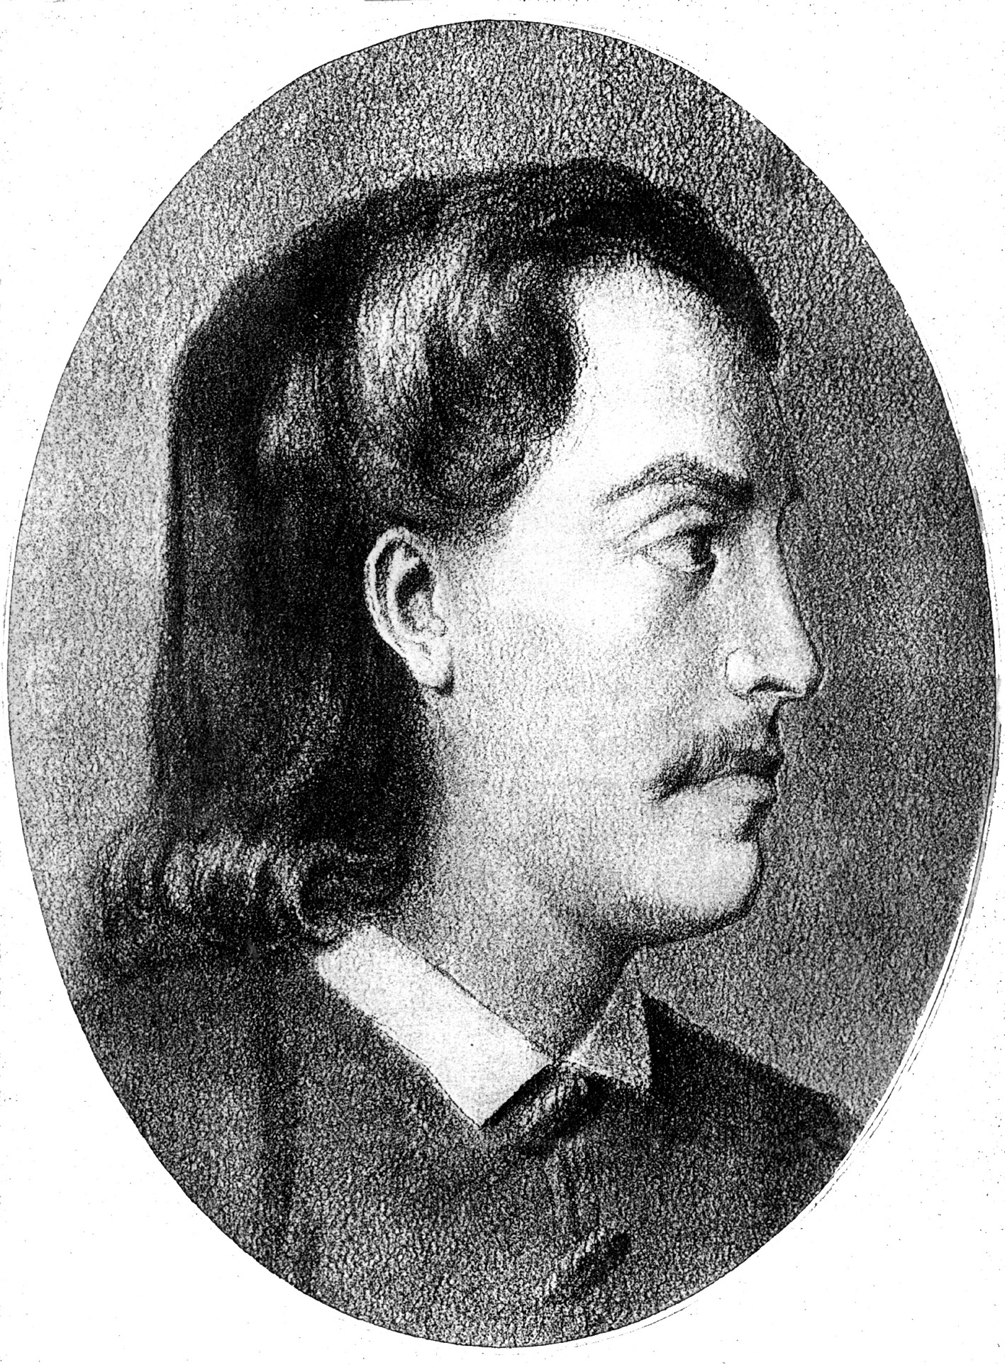
РЕПУБЛИКА СРБИЈА - ГРАД БЕОГРАД
ГРАДСКА ОПШТИНА СУРЧИН
ОСНОВНА ШКОЛА „БРАНКО РАДИЧЕВИЋ“
11275 Б О Љ Е В Ц И

Браће Кокар бр. 5, тел 8403-454, 8403-170

Е-маил: os_boljevci@yahoo.com

ПРАВИЛА ОБЛАЧЕЊА И ИЗГЛЕДА УЧЕНИКА И ЗАПОСЛЕНИХ У ОШ „БРАНКО РАДИЧЕВИЋ“ – БОЉЕВЦИ

На предлог Наставничког већа одржаног 31.01.2023., Савет родитеља и Школски одбор су усвојили правила облачења и изглед ученика и запослених у ОШ “Бранко Радичевић“ у Бољевцима.
Ученици и запослени у школу долазе у својој уобичајеној гардероби. Запослени својим изгледом и понашањем на директан начин доприносе угледу школе и очувању њених вредности. Прикладним одевањем пружају модел одевања ученицима.
Обавеза је наставника и ученика, као и осталих запослених, да у школу долазе прикладно одевени и пристојног изгледа.
Под непримереним изгледом подразумева се ношење:
- Мајица са бретелама;
- Мајица без рукава, уколико нису прекривене кошуљом, блејзером или џемпером;
- Мајица са дубоким деколтеом;
- Мајица која не покрива стомак и леђа;
- Шорц;
- Бермуде и панталоне дужине изнад колена;
- Панталоне спуштеног и плитког струка;
- Поцепане (разрезане) панталоне;
- Мини сукња;
- Хеланке (уколико нису прекривене дужом туником);
- Папуче;
- Обућа са превисоком потпетицом;
- Капа, качкет, капуљача у школској згради;
- Одећа са навијачким или страначким обележјима;
- Одећа са увредљивим натписима или сликама;
- Провидна или тесна одећа;
Непримерени изглед ученика подразумева и:
- Шминкање;
- Употреба ружа;
- Надоградња и лакирање ноктију;
- Уградња пирсинга;
- Фарбање косе;
- Неодржавање хигијене лица, тела и одеће;
Непоштовање правила о одевању за запослене представља чињење лакше повреде радне обавезе, а за ученике лакше повреду обавеза ученика и за последицу ће имати примену одговарајућих дисциплинских мера.
Директор школе
Петар Муштерић

